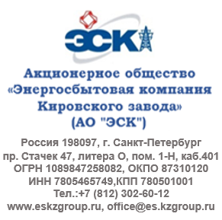

{consumer}
{post}
{surname_i_o}

__________________ N___________________
На N от

Уважаемый {name_and_patronymic}!
Обращаем ваше внимание на критическую необходимость пересмотра и оформления «Акта согласования технологической и (или) аварийной брони электроснабжения» ваших предприятий.
Ключевая проблема: на многих промышленных объектах последняя актуализация сведений о составе энергопринимающих устройств, величинах максимальной мощности, категориях надежности и перечнях электроприемников, подлежащих бронированию, проводилась в 2008 году (или ещё раньше). С тех пор прошло более 18 лет – сегодня 2026 год.
За этот длительный период практически на любом предприятии произошли существенные изменения:
• модернизация и замена оборудования;
• изменение технологических процессов;
• пересмотр схем внутреннего электроснабжения;
• изменение категорий надежности отдельных электроприемников;
• реорганизация, смена собственника;
• изменение фактических нагрузок.
Руководствуясь требованиями пунктов 43 абзац 8 Постановление Правительства РФ от 04.05.2012 и пунктами 14(2),31(1),31(2),31(3),31(4),31(5),31(6) Постановление Правительства РФ от 27.12.2004 N 861 и приложение п.3, прошу подготовить и направить в АО «ЭСК» проект «Акта согласования технологической и (или) аварийной брони электроснабжения потребителя» {consumer} электрической энергии (мощности) по форме, указанной в приложении п.1.
Предлагаю использовать сведения, указанные в перечне объектов, ограничение режима потребления электроэнергии на которых ниже уровня аварийной и технологической брони не допускается приложение п.2.
К Акту прошу приложить:
- документы, обосновывающие величины аварийной и технологической брони;
- перечень энергопринимающих устройств, относящихся к энергопринимающим устройствам аварийной и (или) технологической брони.
Приложение:
- «Акт согласования технологической и (или) аварийной брони электроснабжения потребителя электрической энергии (мощности)».
- Перечень объектов от 2008 г.
- Алгоритм действий по актам согласования технологической и (или) аварийной брони.

Директор А. А. Ломейко

